2018年度

四川省广元市利州区人民政府政务服务中心部门决算

目录

公开时间：2019年9月12日

第一部分部门概况 4

一、基本职能及主要工作 4

二、机构设置 4

第二部分 2018年度部门决算情况说明 5

一、收入支出决算总体情况说明 5

二、收入决算情况说明 5

三、支出决算情况说明 5

四、财政拨款收入支出决算总体情况说明 6

五、一般公共预算财政拨款支出决算情况说明 6

六、一般公共预算财政拨款基本支出决算情况说明 8

七、“三公”经费财政拨款支出决算情况说明 9

八、政府性基金预算支出决算情况说明 10

九、 国有资本经营预算支出决算情况说明 10

十一、其他重要事项的情况说明 14

第三部分 名词解释 16

第四部分附件 19

附件1 19

附件2 23

第五部分附表 24

一、收入支出决算总表 24

二、收入总表 24

三、支出总表 24

四、财政拨款收入支出决算总表 24

五、财政拨款支出决算明细表（政府经济分类科目） 24

六、一般公共预算财政拨款支出决算表 24

七、一般公共预算财政拨款支出决算明细表 24

八、一般公共预算财政拨款基本支出决算表 24

九、一般公共预算财政拨款项目支出决算表 24

十、一般公共预算财政拨款“三公”经费支出决算表 24

十一、政府性基金预算财政拨款收入支出决算表 24

十二、政府性基金预算财政拨款“三公”经费支出决算表 24

十三、国有资本经营预算支出决算表 24

# 第一部分 部门概况

## 一、基本职能及主要工作

（一）主要职能。广元市利州区人民政府政务服务中心是区政府直属派出正科级机构，主要职责是组织协调办理区本级政府权限范围内的审批事项，核发各类证照和批准文件；对进入政务中心服务项目的安排、调整，对项目运转情况进行协调，协调处理入驻中心窗口单位之间及窗口单位与项目业主之间的工作关系；督促窗口单位在法定时限内完成审批及承诺事项；负责组织协调有关部门依法对行政审批、公共资源交易及其他政务服务活动实施监督；负责乡镇（街道）便民服务中心和村（社区）便民服务代办站的业务指导和日常运行监管。

（二）2018年重点工作完成情况。

1、瞄准改革目标，持续推进政府职能大转变。

一是严格落实“两集中、两到位”工作要求。做好项目承接，确保项目进驻落地落实。目前全区保留行政许可项目245项，公共服务154项，行政许可事项100%全部进驻大厅集中办理。二是推进“最多只跑一次”改革。我区行政审批事项“马上办”事项占比达到83%，“最多只跑一次”事项占比达到98% ，“网上办”事项达到95%。三是深化商事登记制度改革。全区各类企业（含新设和换照）领取“三十三证合一”营业执照1495户。

2、紧盯审批提速，合力推进项目审批加速度。

一是推进投资项目审批集中改革。成立区投资项目并联审批服务中心，集中受理全区投资项目审批。二是继续推行“一窗进出”并联审批，项目申报企业只需到一个窗口就能办成所有事。三是推行项目分段联审。依托全国投资项目在线审批监管平台，分阶段对所涉审批事项进行联合审批申报，有效压缩审批时限。同时，取消建设项目试生产审批等5个审批环节，将审批时限压缩到65个工作日。四是开展“绿色通道”服务。针对5000万以 上的重大建设项目，建立台账，会商解决。截止年底，全区共计受理投资建设项目236件，涉及金额160.80亿元，项目办理承诺提速达到64%，实际办理提速平均达到95%。

3、聚焦一网通办，分批推进线上办事不跑路。

一是做好省一体化政务服务平台的使用和管理。加强业务培训，组织召开一体化业务培训4次，对窗口工作人员和乡镇（街道）平台操作员进行培训。将平台办件情况纳入绩效管理，每月进行不定期督查，通报录件情况。二是推动网上政务平台向基层延伸。在全市率先开展试点工作，选取基础条件较好的10个村（社区）开展试点，目前已下放到乡镇（街道）、村（社区）各类政务服务事项115项，实现了群众办事不出村目标。三是加快智慧政务大厅建设。进一步完善智慧政务建设方案，明确建设目标和工作任务，建成了集中排号、多功能触摸查询引导、智能液晶信息发布、桌面智能评价、智能样表查询填单、考勤管理、智能设备管控中心七大系统，全面提升了政务大厅办事效率和服务水平。

4、着眼便民利企，有效推进审批服务更便民。

一是开展邮政寄件服务.自8月底邮政送件服务开展以来，政务专递共投送100余件。二是提供预约上门服务。今年以来，中心各窗口开展上门服务300 批次，开展预约服务、延时服务1400余人次、跟踪服务60余次、帮办服务5000余人次。三是增设自助终端服务。针对社保缴纳等量大面广的个人事项和收费项目，在宝轮、三堆等地，设立自助服务终端4个，群众在家门口随时可办理。

中心秉承“以民为本、至真服务”的理念，竭诚为公民、法人及其他社会组织提供行政审批服务和其他公共便民服务。2018年1-12月，区政务服务中心共受理各类审批事项316553件，办结315987件，办理提速95.19%，乡镇（街道）便民服务中心和村（社区）代办站共受理各类审批和服务事项40万余件，始终保持了现场办结率、按时办结率、群众满意率3个100%。

## 二、机构设置

区政务服务中心下属二级单位1个，其中行政单位0个，参照公务员法管理的事业单位0个，其他事业单位1个。

纳入政务服务中心2018年度部门决算编制范围的二级预算单位0个。

# 第二部分2018年度部门决算情况说明

1. 收入支出决算总体情况说明

2018年政务中心本年收入合计132.82万元，与2017年相比，收入增加7.73万元，增长6.18%。主要变动原因是人员调动和工资提标。2018年政务中心本年支出合计144.51万元，与2017年相比，支出增加18.86万元，增长15%。主要变动原因是2018年的财政拨款支出包含了2017年的结转资金11.69万元。

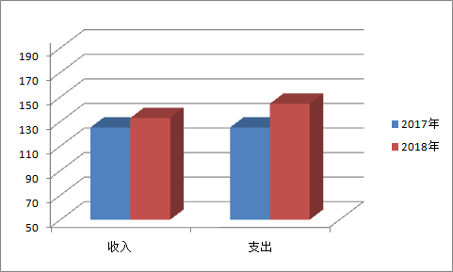

（图1：收、支决算总计变动情况图）

1. 收入决算情况说明

2018年本年收入合计132.82万元，其中：一般公共预算财政拨款收入132.82万元，占100%；政府性基金预算财政拨款收入0万元，占0%；国有资本经营预算财政拨款收入0万元，占0%；事业收入0万元，占0%；经营收入0万元，占0%；附属单位上缴收入0万元，占0%；其他收入0万元，占0%。

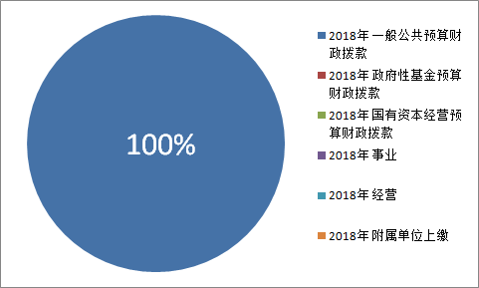

（图2：收入决算结构图）

1. 支出决算情况说明

2018年本年支出合计144.51万元，其中：基本支出132.82万元，占91.91%；项目支出11.69万元，占8.09%；上缴上级支出0万元，占0%；经营支出0万元，占0%；对附属单位补助支出0万元，占0%。

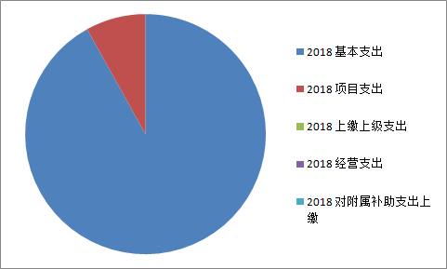

（图3：支出决算结构图）

四、财政拨款收入支出决算总体情况说明

2018年政务中心本年收入合计132.82万元，与2017年相比，收入增加7.73万元，增长6.18%。主要变动原因是人员调动和工资提标。2018年政务中心本年支出合计144.51万元，与2017年相比，支出增加18.86万元，增长15%。主要变动原因是人员调动和工资提标，2018年的财政拨款支出包含了2017年的结转资金11.69万元。



（图4：财政拨款收、支决算总计变动情况）

五、**一**般公共预算财政拨款支出决算情况说明

**（一）一般公共预算财政拨款支出决算总体情况**

2018年一般公共预算财政拨款支出144.51万元，占本年支出合计的100%。与2017年相比，一般公共预算财政拨款增加18.86万元，增长15%。主要变动原因是人员调动和工资提标，2018年的财政拨款支出包含了2017年的结转资金11.69万元。

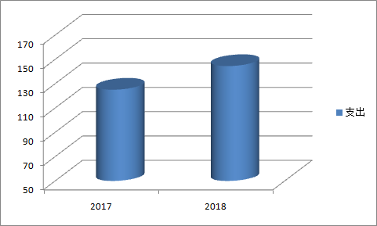

（图5：一般公共预算财政拨款支出决算变动情况）

**（二）一般公共预算财政拨款支出决算结构情况**

2018年一般公共预算财政拨款支出144.51万元，主要用于以下方面:一般公共服务（类）支出120.93万元，占83.69%；教育支出（类）0万元，占0%；科学技术（类）支出0万元，占0%；社会保障和就业（类）支出12.81万元，占8.86%；医疗卫生支出4.05万元，占2.8%；住房保障支出6.72万元，占4.65%。

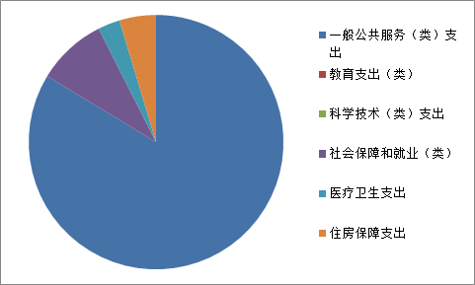

（图6：一般公共预算财政拨款支出决算结构）（饼状图）

**（三）一般公共预算财政拨款支出决算具体情况**

**2018年般公共预算支出决算数为144.51**，**完成预算100%。其中：**

**1.** **一般公共服务（类）政府办公厅（室）及相关机构事务（款）行政运行（项）:支出决算为120.93万元，完成预算100%。决算数等于预算数的主要原因是全额支出。**

**2.** **社会保障和就业（类）行政单位离退休中的未归口管理（款）行政单位离退休和机关事业单位基本养老保险缴费（项）：支出决算为12.81万元，完成预算100%，决算数等于预算数的主要原因是全额支出。**

**3.** **医疗卫生与计划生育支出（类）医疗保障（款）行政单位医疗（项）:支出决算为4.05万元，完成预算100%，决算数等于预算数的主要原因是全额支出。**

**4.** **住房保障支出（类）住房改革支出（款）住房公积金（项）：**支出决算为6.72万元，完成预算100%，决算数等于预算数的主要原因是全额支出。

六**、一**般公共预算财政拨款基本支出决算情况说明

2018年一般公共预算财政拨款基本支出132.82万元，其中：

人员经费119.60万元，主要包括：基本工资42.29万元、津贴补贴18.98元、奖金1.96万元、绩效工资2.83万元、机关事业单位基本养老保险缴费12.81万元、其他社会保障缴费4.05万元、其他工资福利支出29.91万元、奖励金0.05万元、住房公积金6.72万元。

公用经费13.22万元，主要包括：办公费2.58万元、水费0.13万元、电费1.03万元、差旅费1.04万元、公务接待费1.04万元、工会经费0.48万元、福利费1.58万元、其他交通费5.34万元。

七、“三公”经费财政拨款支出决算情况说明

**（一）“三公”经费财政拨款支出决算总体情况说明**

2018年“三公”经费财政拨款支出决算为1.04万元，完成预算99.05%，决算数小于预算数的主要原因是厉行节约，缩减支出。

**（二）“三公”经费财政拨款支出决算具体情况说明**

2018年度“三公”经费财政拨款支出决算中，因公出国（境）费支出决算0.00万元；公务用车购置及运行维护费支出决算0.00万元；公务接待费支出决算1.04万元，占99.05%。具体情况如下：

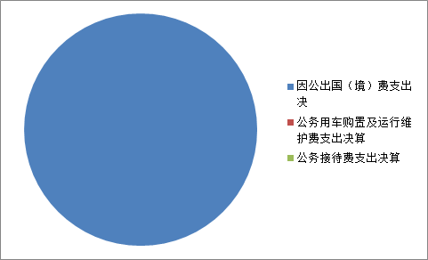

（图7：“三公”经费财政拨款支出结构）

**1.因公出国（境）经费支出**0万元，**完成预算0%。**全年安排因公出国（境）团组0次，出国（境）0人。因公出国（境）支出决算比2017年增加/减少0万元，增长/下降0%。主要原因是无此项费用发生。

**2.公务用车购置及运行维护费支出**0万元,**完成预算0%。**公务用车购置及运行维护费支出决算比2017年增加/减少0万元，增长/下降0%。主要原因是单位无公车。

**3.公务接待费支出**1.04万元，**完成预算99.05%。**公务接待费支出决算比2017年减少0.058万元，下降5%。主要原因是厉行节约，支出缩减。

主要用于执行公务、开展业务活动开支的交通费、住宿费、用餐费等。国内公务接待12批次，131人次（不包括陪同人员），共计支出1.04万元，具体内容包括：陕西、甘肃、绵阳、凉山、遂宁、攀枝花、旺苍、苍溪、朝天、昭化、剑阁、青川等市县共12批次来参观学习政务服务标准化建设，金额合计1.04万元。其中：

**外事接待支出**0万元，外事接待0批次，0人，共计支出0万元。

**其他国内公务接待支出**0万元。

八、政府性基金预算支出决算情况说明

2018年政府性基金预算拨款支出0万元。

1. 国有资本经营预算支出决算情况说明

2018年国有资本经营预算拨款支出0万元。

1. 预算绩效情况说明
2. **预算绩效管理工作开展情况。**

根据预算绩效管理要求，本部门（单位）在年初预算编制阶段，组织对0个项目开展了预算事前绩效评估，对0个项目编制了绩效目标，预算执行过程中，选取0个项目开展绩效监控，年终执行完毕后，对0个项目开展了绩效目标完成情况梳理填报。

本部门按要求对2018年部门整体支出开展绩效自评，从评价情况来看基本达到了预决算一致。本部门还自行组织了0个项目绩效评价（决算项目支出的11.69万元，属于2017年的财政应返还额度，列支为办公费，本年不作绩效评价）。

1. **部门开展绩效评价结果。**

本部门按要求对2018年部门整体支出绩效评价情况开展自评，《广元市利州区人民政府政务服务中心2018年部门整体支出绩效评价报告》见附件。

本部门自行组织对0个项目开展了绩效评价。

十一、其他重要事项的情况说明

**（一）机关运行经费支出情况**

2018年，政务中心机关运行经费支出144.51万元，比2017年增加18.86万元，增长15%。主要原因是人员调动和工资提标，2018年的财政拨款支出包含了2017年的结转资金11.69万元。

**（二）政府采购支出情况**

2018年，政务中心政府采购支出总额0万元，其中：政府采购货物支出0万元、政府采购工程支出0万元、政府采购服务支出0万元。授予中小企业合同金额0万元，占政府采购支出总额的0%，其中：授予小微企业合同金额0万元，占政府采购支出总额的0%。

**（三）国有资产占有使用情况**

截至2018年12月31日，政务中心共有车辆0辆，其中：部级领导干部用车0辆、一般公务用车0辆、一般执法执勤用车0辆、特种专业技术用车0辆、其他用车0辆，单价50万元以上通用设备0台（套），单价100万元以上专用设备0台（套）。

1. **名**词解释

1.财政拨款收入：指单位从同级财政部门取得的财政预算资金。

2.事业收入：指事业单位开展专业业务活动及辅助活动取得的收入。如…（二级预算单位事业收入情况）等。

3.经营收入：指事业单位在专业业务活动及其辅助活动之外开展非独立核算经营活动取得的收入。如…（二级预算单位经营收入情况）等。

4.其他收入：指单位取得的除上述收入以外的各项收入。主要是…（收入类型）等。

5.用事业基金弥补收支差额：指事业单位在当年的财政拨款收入、事业收入、经营收入、其他收入不足以安排当年支出的情况下，使用以前年度积累的事业基金（事业单位当年收支相抵后按国家规定提取、用于弥补以后年度收支差额的基金）弥补本年度收支缺口的资金。

6.年初结转和结余：指以前年度尚未完成、结转到本年按有关规定继续使用的资金。

7.结余分配：指事业单位按照事业单位会计制度的规定从非财政补助结余中分配的事业基金和职工福利基金等。

8、年末结转和结余：指单位按有关规定结转到下年或以后年度继续使用的资金。

9. **一般公共服务（类）政府办公厅（室）及相关机构事务（款）行政运行（项）:**指反映行政单位（包括实行公务员管理的事业单位）的基本支出。

10. **社会保障和就业（类）行政单位离退休中的未归口管理（款）行政单位离退休和机关事业单位基本养老保险缴费（项）:**指反映机关事业单位实施养老保险制度由单位缴纳的基本养老保险费支出。

11. **医疗卫生与计划生育支出（类）医疗保障（款）行政单位医疗（项）:**指反映财政部门集中安排的事业单位基本医疗保险缴费经费，未参加医疗保险的行政单位的公费医疗经费，按国家规定享受离休人员待遇的医疗经费。

12. **住房保障支出（类）住房改革支出（款）住房公积金（项）：**指反映行政事业单位按人力资源和社会保障部、财政部规定的基本工资和津贴补贴以及规定比例为职工缴纳的住房公积金。

13.基本支出：指为保障机构正常运转、完成日常工作任务而发生的人员支出和公用支出。

14.项目支出：指在基本支出之外为完成特定行政任务和事业发展目标所发生的支出。

15.经营支出：指事业单位在专业业务活动及其辅助活动之外开展非独立核算经营活动发生的支出。

16.“三公”经费：指部门用财政拨款安排的因公出国（境）费、公务用车购置及运行费和公务接待费。其中，因公出国（境）费反映单位公务出国（境）的国际旅费、国外城市间交通费、住宿费、伙食费、培训费、公杂费等支出；公务用车购置及运行费反映单位公务用车车辆购置支出（含车辆购置税）及租用费、燃料费、维修费、过路过桥费、保险费等支出；公务接待费反映单位按规定开支的各类公务接待（含外宾接待）支出。

17.机关运行经费：为保障行政单位（含参照公务员法管理的事业单位）运行用于购买货物和服务的各项资金，包括办公及印刷费、邮电费、差旅费、会议费、福利费、日常维修费、专用材料及一般设备购置费、办公用房水电费、办公用房取暖费、办公用房物业管理费、公务用车运行维护费以及其他费用。

第四部分 附件

## 附件1

政务中心2018年部门整体支出绩效评价报告

一、部门（单位）概况

（一）机构组成。

广元市利州区人民政府政务服务中心为行政单位，属一级预算部门。财务隶属关系为一级单位。政务中心下属二级单位1个，其中其他事业单位1个。

（二）机构职能。

广元市利州区人民政府政务服务中心是区政府直属派出正科级机构，主要职责是组织协调办理区本级政府权限范围内的审批事项，核发各类证照和批准文件；对进入政务中心服务项目的安排、调整，对项目运转情况进行协调，协调处理入驻中心窗口单位之间及窗口单位与项目业主之间的工作关系；督促窗口单位在法定时限内完成审批及承诺事项；负责组织协调有关部门依法对行政审批、公共资源交易及其他政务服务活动实施监督；负责乡镇（街道）便民服务中心和村（社区）便民服务代办站的业务指导和日常运行监管。

（三）人员概况。政务大厅中心机关在职公务员8人，工勤人员1人，工勤控制编2人，退休人员1人；下属事业单位公共资源交易服务中心9人；政务大厅入驻工作人员190余人。

二、部门财政资金收支情况

（一）部门财政资金收入情况。

2018年本年收入合计132.82万元，其中：一般公共预算财政拨款收入132.82万元，占100%；政府性基金预算财政拨款收入0万元，占0%；国有资本经营预算财政拨款收入0万元，占0%；事业收入0万元，占0%；经营收入0万元，占0%；附属单位上缴收入0万元，占0%；其他收入0万元，占0%。

（二）部门财政资金支出情况。

2018年本年支出合计144.51万元，其中：基本支出132.82万元，占91.91%；项目支出11.69万元，占8.09%；上缴上级支出0万元，占0%；经营支出0万元，占0%；对附属单位补助支出0万元，占0%。

三、部门整体预算绩效管理情况（根据适用指标体系进行调整）

（一）部门预算管理。

包括部门绩效目标制定、目标完成、预算编制准确、支出控制、预算动态调整、执行进度、预算完成情况和违规记录等情况。

（一）部门预算管理。

区政务中心成立了以常务副主任为组长、分管领导为副主任、各股室负责人为成员的绩效管理领导小组。年初制定相应的股室绩效目标，分阶段进行相应的对照检查，确保目标的完成。严格按规定，根据实际需要编制预算，各种支出厉行节约，采取先申请后实施的方法，杜绝超预算支出。全年无违规违纪现象发生。

（二）专项预算管理。

区政务服务中心在项目管理实施时先制定工作计划、明确责任领导和具体负责人等，严格项目绩效评估，根据工作进程进行资金拨付使用。未达到目标或者工作执行不到位时，暂停资金使用，待整改后再进行拨付使用。2018年无专项，决算项目支出的11.69万元，属于2017年的财政应返还额度，列支为办公费，本年不作绩效评价。

（三）结果应用情况。

区政务服务中心整体预算管理情况良好，各种资金使用公正公开，不徇私舞弊，不违规违纪，圆满完成各项目标任务。

四、评价结论及建议

（一）评价结论。

2018年区政务中心在区委、区政府的领导下，顺利完成了各项目标任务，通过绩效目标考核，并取得优异成绩。

（二）存在问题。

全年在资金安排、高度上偶尔还存在不及时、不规范的现象。

（三）改进建议。

一是进一步加强财务人员业务水平的培训和提高；二是进一步完善财务管理制度，严格资金审批程序，加大资金监管力，确保各项资金正确使用，遵守资金使用制度，杜绝违规违纪现象。

## 附件2

2018年政务服务中心项目支出绩效评价报告

(无)

一、评价工作开展及项目情况

项目评价实施方案情况（包括选点、评价指标、评价方法、基础数据表等情况）

二、评价结论及绩效分析

（一）评价结论

项目绩效评价总体结论（包括项目评价得分表）

（二）绩效分析

1、项目决策

必要性和可行性分析（包括政策依据和政策完善，政策和需求的吻合程度分析），绩效目标设置情况（包括绩效目标设置的明确性和合理性）

2、项目管理

资金分配情况（资金分配管理的科学合理性）资，金使用情况（项目、资金管理的科学规范性）

3、项目绩效

项目目标完成情况（数量、质量、时效、成本），项目效益情况（经济效益、项目社会效益、生态效益、可持续效益、公平性、资金使用效率、受益群体满意度等）。

三、存在主要问题

四、相关措施建议

第五部分 附表

## 一、收入支出决算总表

## 二、收入总表

## 三、支出总表

## 四、财政拨款收入支出决算总表

## 五、财政拨款支出决算明细表（政府经济分类科目）

## 六、一般公共预算财政拨款支出决算表

## 七、一般公共预算财政拨款支出决算明细表

## 八、一般公共预算财政拨款基本支出决算表

## 九、一般公共预算财政拨款项目支出决算表

## 十、一般公共预算财政拨款“三公”经费支出决算表

## 十一、政府性基金预算财政拨款收入支出决算表

## 十二、政府性基金预算财政拨款“三公”经费支出决算表

## 十三、国有资本经营预算支出决算表